Kneipp-Bund Österreich tagt im Wipptal
Ende Mai findet im Wipptal die Bundesmitgliederversammlung des Kneipp-Bundes Österreich statt. Von 29. bis 31. Mai 2026 kommen in Matrei am Brenner Funktionärinnen und Funktionäre aus ganz Österreich zusammen, um sich auszutauschen und aktuelle Themen der Kneippbewegung zu besprechen.
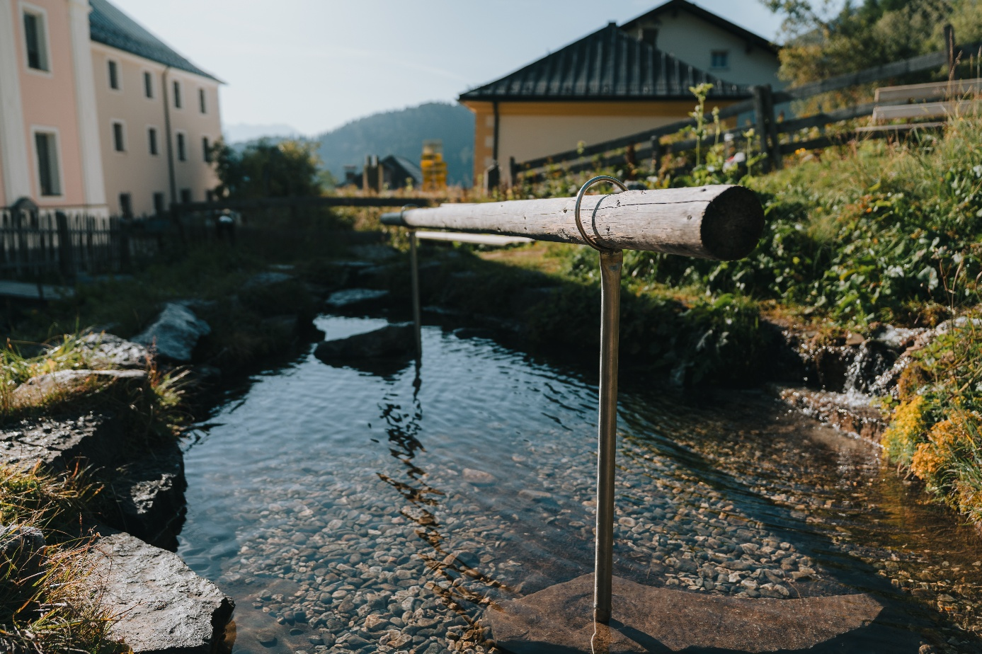
Kneippanlage bei Maria Waldrast – klares Wasser und natürliche Erholung auf 1.600 Metern.
Die Veranstaltung wird in enger Zusammenarbeit zwischen dem Kneipp-Bund Österreich und dem Tourismusverband Wipptal organisiert. Neben der Delegiertentagung erwartet die Teilnehmenden ein vielseitiges Rahmenprogramm, das die Natur- und Erlebnisräume des Wipptals bewusst einbindet und erlebbar macht.
Auf dem Programm stehen unter anderem Exkursionen in die fünf Bergtäler des Wipptals, ein Ernährungsworkshop sowie Fachvorträge und Impulse rund um die Kneipp-Lehre. Ein Tiroler Abend am Freitag sowie eine Abendveranstaltung mit Musik und Tanz am Samstag bieten Raum für Begegnung und persönlichen Austausch. Den Abschluss bildet am Sonntag ein Gottesdienst in der Wallfahrtskirche Maria Waldrast.
„Die Kneipp-Philosophie mit ihren Schwerpunkten auf Natur, Bewegung und einem bewussten Lebensstil passt sehr gut zu unserer Region“, sagt Nicole Fiedler vom Tourismusverband Wipptal.
Auch das Rahmenprogramm ist darauf ausgerichtet, die Vielfalt des Wipptals als Natur-, Kultur- und Lebensraum zu vermitteln. Mit den Aktivitäten in den Bergtälern, ergänzenden Ausflügen nach Innsbruck und Sterzing sowie den gemeinsamen Programmpunkten entsteht ein Rahmen, der sowohl Einblicke in die Region ermöglicht als auch den persönlichen Austausch fördert.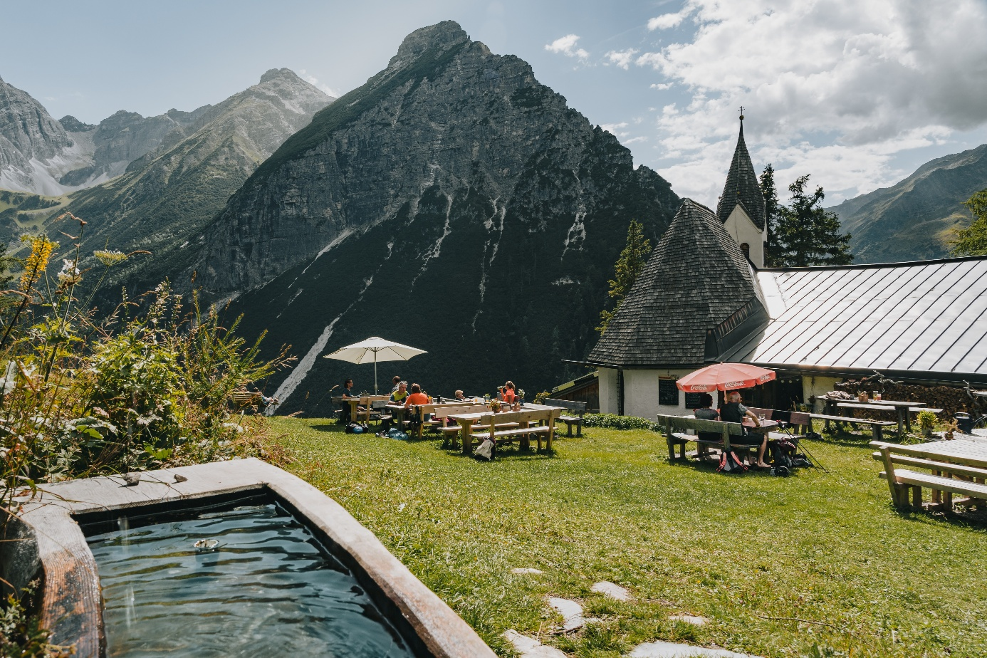
Wasser als zentrales Element der Kneipp-Lehre erlebbar in der alpinen Landschaft des Wipptals.
Mit der Bundesmitgliederversammlung wird das Wipptal für einige Tage zum Treffpunkt für Themen rund um Gesundheit, Natur und Lebensweise im alpinen Raum. Die Veranstaltung verbindet fachlichen Austausch mit konkreten Einblicken in die Region und schafft einen Rahmen, in dem die Grundsätze der Kneipp-Lehre im direkten Bezug zur alpinen Umgebung erlebbar werden.
Weiterführende Informationen zu den Gesundheitsangeboten im Wipptal finden sich unter: www.wipptal.at/dein-erlebnis/gesundes_leben_in_den_bergen

